В нашей группе «Лучики» наступила настоящая весна, к нам в гости заглянуло весеннее солнышко. Солнышко дает свет и тепло не только нам, но и животным, птичкам, насекомым и растениям.

За весенним теплым солнцем
Выгляни скорей в оконце.
И подставь свои ладошки,
Чтоб поймать зайчат в лукошко,
На травинке дремлют мошки
И улитка греет рожки,
Из – под листиков букашки
Тянут к солнышку мордашки.
Любит солнце паучок,
Червячок, жучок, сверчок,
Любят солнышко цветы,
Научись любить, и ты! (С. Ильинова)

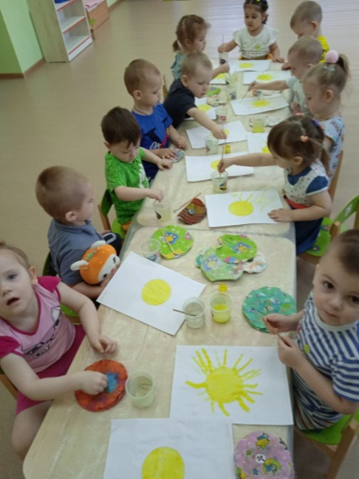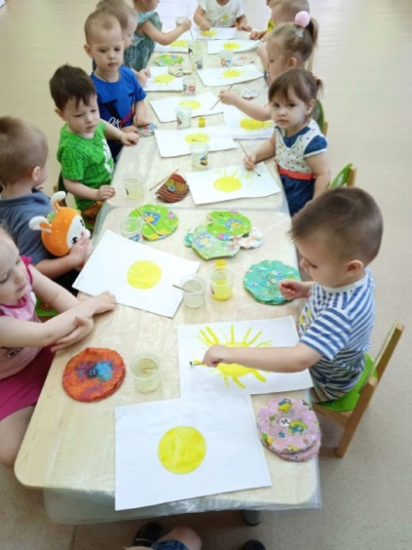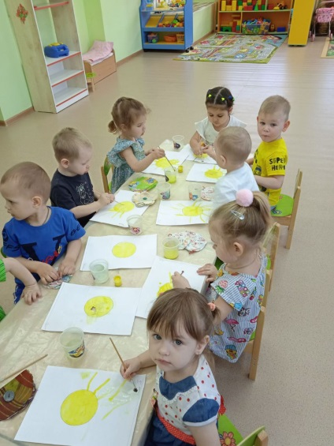

Солнышко решило поделиться с нами своим теплом, как же ребятам стало радостно и светло в нашей группе от солнечного света и солнечных лучей!

